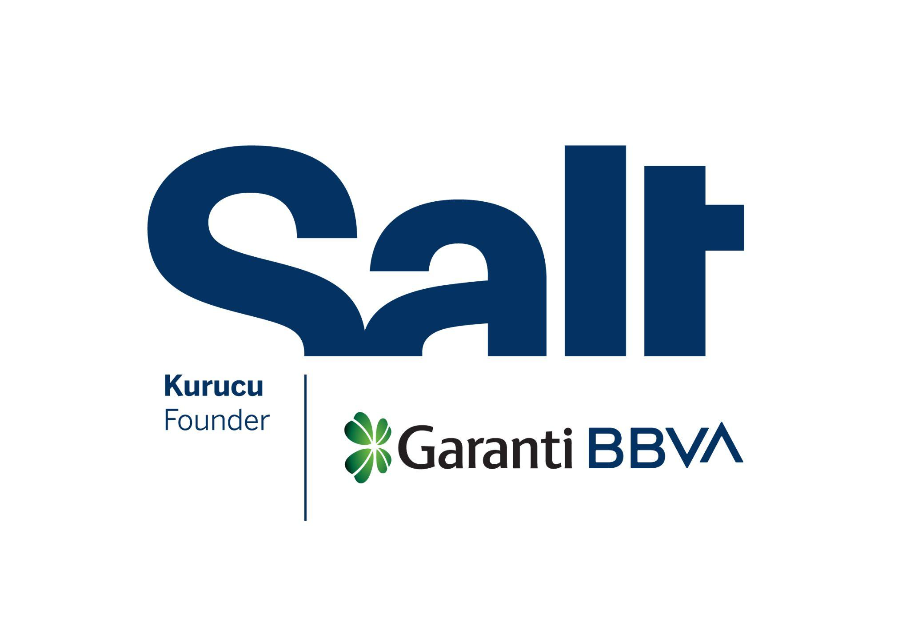

Basın Bülteni
11 Temmuz 2025

Yeni Sergi:
Karanlık Dünya
Mike Bode & Caner Yalçın

23 Temmuz – 14 Aralık 2025
Salt Galata

“Karanlık Dünya” sergisi 23 Temmuz’da Salt Galata’da ziyarete açılıyor.

Garanti BBVA tarafından kurulan Salt’ın yeni sergisi Karanlık Dünya, bir sanatçı ile bir senaristin disiplinlerarası araştırma projesine dayanıyor. Sergi, Metin Erksan’ın yönettiği ve Bedri Rahmi Eyüboğlu’nun senaryosunu yazdığı aynı adlı filmin yapım aşamasından itibaren karmaşıklaşmaya başlayan hikâyesini 1950’ler Türkiye’sinin kültürel iklimi içerisinde inceliyor. Değiştirilmiş versiyonlar, tartışmalar, söylentiler, çelişen tanıklıklar ve arşiv malzemeleriyle birçok soruyu gündeme getiren filmin etrafında gelişen anlatılara bakıyor.

Toplumsal gerçekçi bir yaklaşımla Sivrialan (Sivas) ve Ürgüp’te (Nevşehir) çekilen film, Âşık Veysel’in çocukluğundan tanınmış bir halk ozanı oluşuna uzanan öyküsünü, melodramatik bir gönül hikâyesi etrafında örer. Ancak dönemin tarımsal kalkınma ve kırsal modernleşme politikalarına uygun olarak yeniden kurgulanan filmin anlatısı beklenmedik şekilde yön değiştirir. Erksan’ın ifadesine göre United States Information Service’ten [Amerikan Haberler Merkezi] alınmış, Hudson tarlalarındaki biçerdöverlere ait görüntüler ile sonradan İstanbul’un çeperlerinde çekildiği söylenen okul ve dispanser sahneleri, idealleştirilmiş bir köy imgesi sunmak için kullanılır. Bu eklemeler, Veysel’in yaşam öyküsünü geri plana iterek filmi dönemin resmî ideolojisinin taşıyıcısı bir propaganda aracına dönüştürür. Değişikliklerin ardındaki nedenler arasında, Ankara’daki Merkez Film Kontrol Komisyonu’nun Aralık 1952–Kasım 1953 tarihli üç raporunda bildirdiği sansür kararları vardır. Raporlarda hangi sahnelerin sakıncalı görüldüğü açıkça belirtilmemekle birlikte, toplumun kusursuz bir şekilde temsil edilmesi kaygısı öne çıkar. Yapımcı Atlas Film’in kurguda yaptığı değişikliklerin ardından film, Âşık Veysel’in Hayatı adıyla 31 Aralık 1953’te vizyona girer. İsmiyle birlikte tüm atmosferi değişen filmin yaratım süreci, ticari kaygılar ve ideolojik gerilimler, filmi eklektik bir ürün hâline getirir.

Bugün film ve filmin hikâyesi hâlâ eksik. Filmden geriye kalan; kopuk bir kurgu, silinmiş ya da eklenmiş sahneler, ses bandındaki bozulmalar, sessizlikler ve bunların çevresinde oluşmuş anlatılardan ibaret. Filmin sansüre uğramadan önceki kurgusu ve yapılan değişikliklerden sonra gösterime girmiş versiyonu bilinmiyor. Dolaşımda olan kopyalar arasında da ses, görüntü ve kurgu farklılıkları var. Serginin araştırma sürecinde bulunan 35mm nitrat film ise bugüne dek gün yüzüne çıkmamış görüntüleri içeriyor.

Sanatçı Mike Bode ile senarist Caner Yalçın’ın uzun soluklu araştırmasını temel alan sergi, filme bütüncül bir anlatı olarak değil; kültürel, politik ve tarihsel süreçlerin şekillendirdiği bir nesne olarak yaklaşıyor. Sergide sunulan arşiv malzemeleri, sanatsal pratik aracılığıyla yeniden etkinleştirilebilecek birer unsur olarak ele alınıyor. Bu malzemelere, bir dizi video enstalasyonu ile filmin uğradığı müdahale ve dönüşümlerin, kopyalar arası farklılıkların izini süren bir senaryo eşlik ediyor. Karanlık Dünya’yı yeniden inşa etmek yerine katmanlarına ayıran sergi, filmin dolaşımına yön veren ideolojileri, sansür mekanizmalarını ve üretim koşullarını irdelemeye yönelik hatlar oluşturuyor.

Salt’tan Gülce Özkara tarafından programlanan Karanlık Dünya, 23 Temmuz–14 Aralık tarihlerinde Salt Galata Mastercard Sergi Mekânı’nda ziyarete açık olacak. Sergiye bir dizi kamu programının yanı sıra Kasım ayında yayımlanacak bir e-yayın eşlik edecek. Programlarla ilgili ayrıntılı bilgi önümüzdeki günlerde saltonline.org ve Salt’ın sosyal medya kanallarında duyurulacak.

Sergi, Türk Tuborg A.Ş., Eureko Sigorta, Jotun, Hollanda Krallığı, Institut Français ve Türkiye’deki Meksika Büyükelçiliği’nin katkılarıyla gerçekleştirilmektedir.

Mike Bode, sanatçı ve araştırmacı. Disiplinlerarası iş birliklerine dayalı pratiğinde toplumsal, tarihsel ve politik dönüşümlerle ilişkili olarak mekânsal ve görsel incelemelere odaklanıyor. Çalışmalarının sergilendiği kurumlar arasında Kunst-Werke, Berlin; Contemporary Art Centre, Vilnius; Nobel Prize Museum, Stockholm; Secession, Vienna; Institute of Contemporary Art, Miami ve Yokohama Trienali bulunuyor.

Caner Yalçın, senarist ve yönetmen. Lisansını Marmara Üniversitesi Gazetecilik Bölümü’nde, yüksek lisansını İstanbul Bilgi Üniversitesi Sinema ve Televizyon Bölümü’nde tamamladı. Çeşitli televizyon kanalları ve dijital platformlar için senaryolar yazan Yalçın, kısa film senaristliği ve yönetmenliği de yapmaktadır.

Salt kurucusu ve daimî destekçisi Garanti BBVA’ya teşekkür eder.

Medya İletişimi
Zeynep Akan
zeynep.akan@saltonline.org
+90 212 334 22 45

